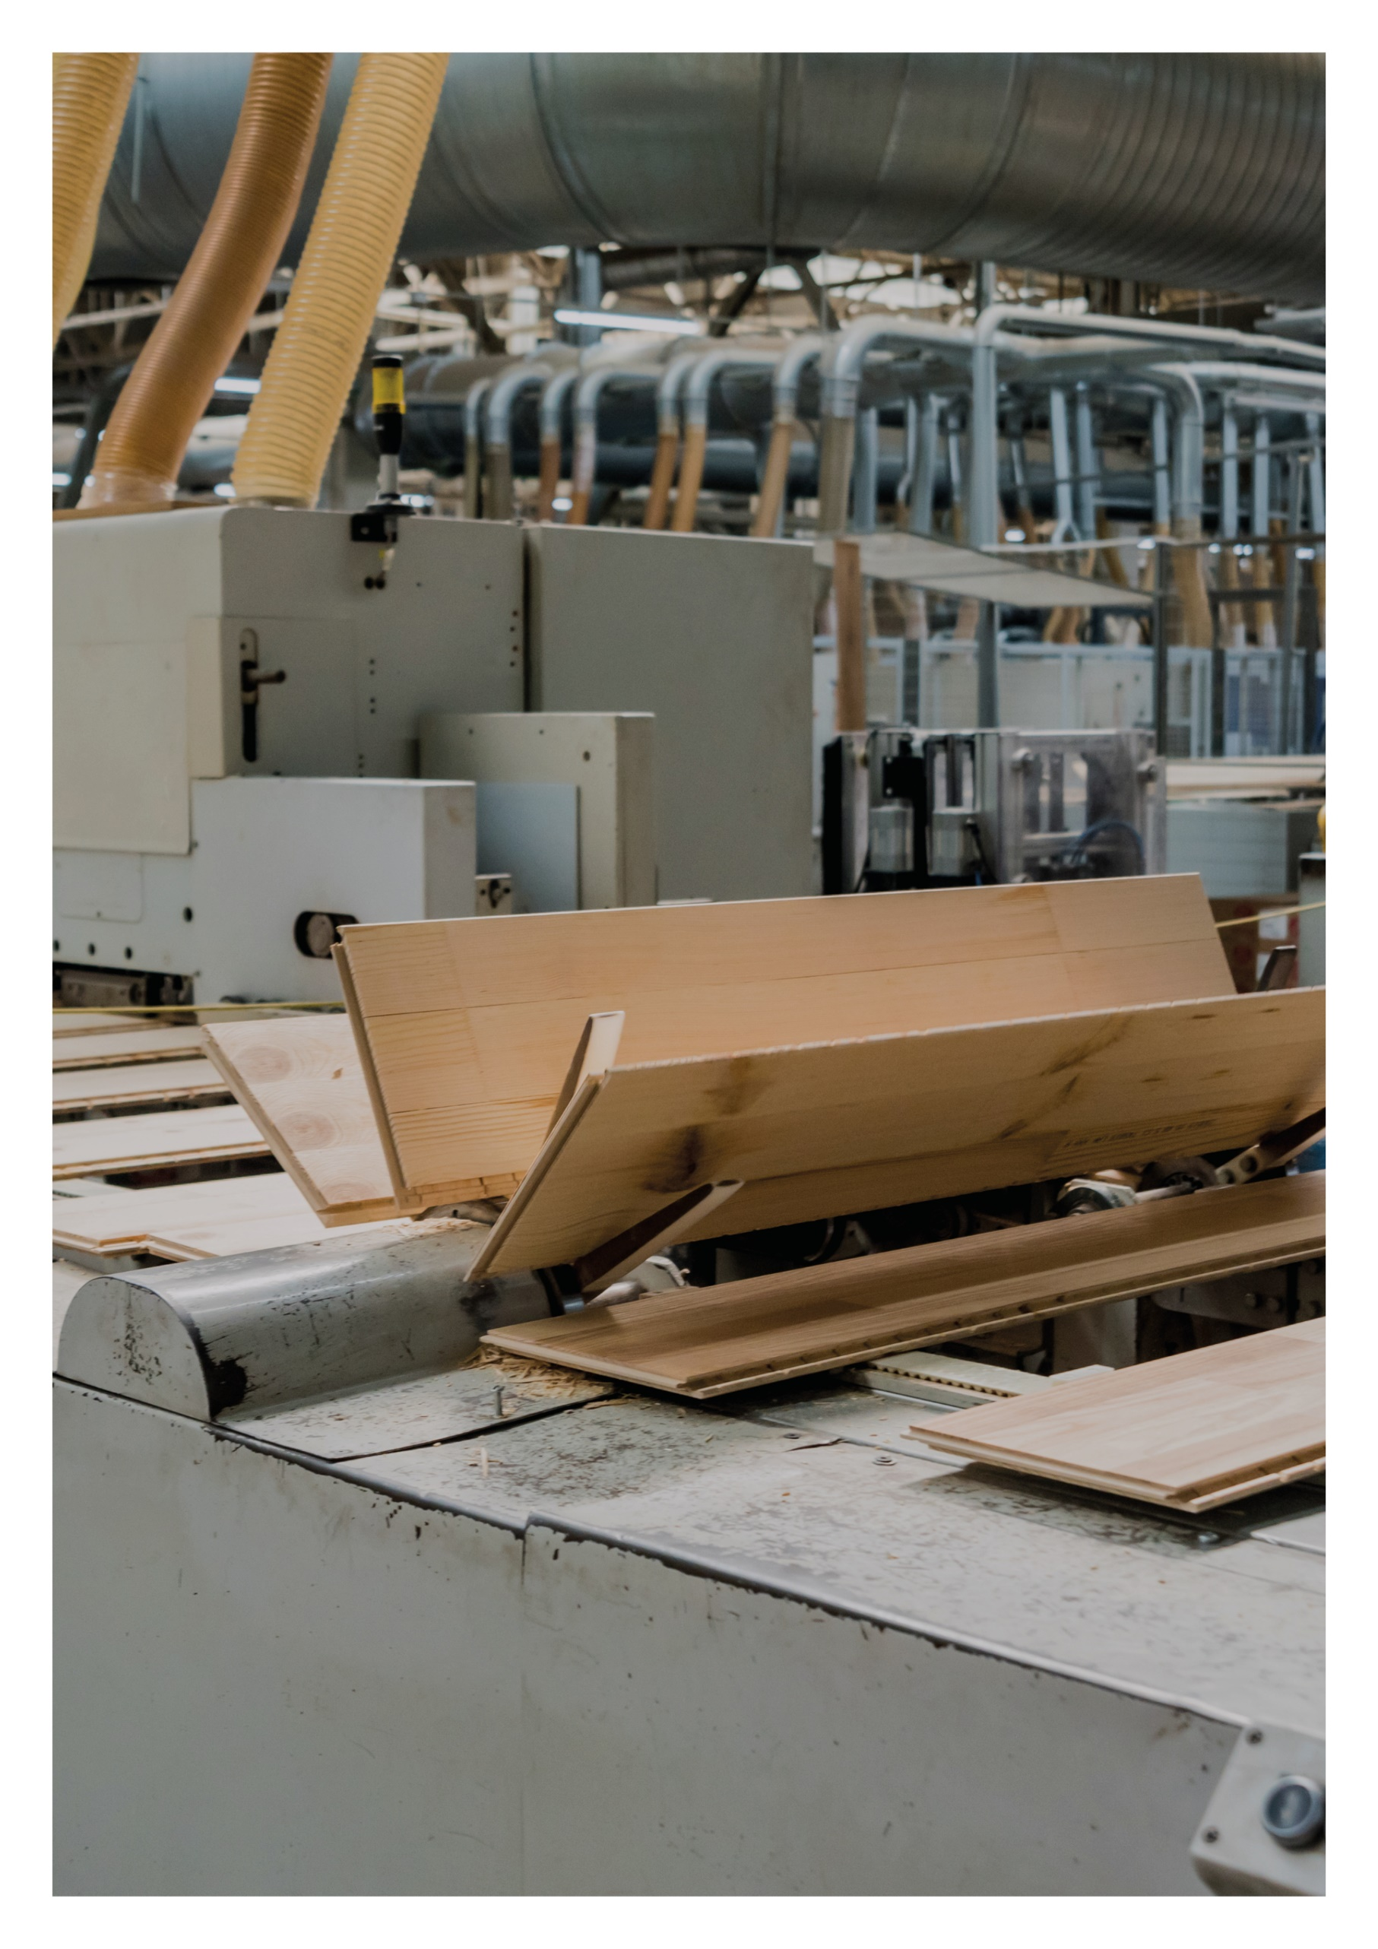

Esimerkkilaskelma

**Reiän mitoitus ja vahvistaminen**

**23.09.2021**

Sisällys

1 LÄHTÖTIEDOT 3

2 REIÄN MITOITUS OHJEITA 3

3 VOIMASUUREET JA REIÄN TIEDOT 4

4 MATERIAALI 4

5 MITOITUS 5

5.1 TARKISTETAAN REUNAEHDOT 5

5.2 POIKITTAINEN VETOKESTÄVYYS 5

5.3 LEIKKAUSKESTÄVYYS 7

5.4 PURISTUSKESTÄVYYS 7

5.5 TAIVUTUSKESTÄVYYS 7

5.6 YHDISTETYT JÄNNITYKSET 8

# LÄHTÖTIEDOT

Rakennuspaikka: Helsinki

Rakenne: Suora palkki, jossa vahvistettu reikä

Seuraamusluokka: CC2

Normit: Puurakenteet: RIL 205-1-2017, SFS EN 1995-1-1, DIN EN 1995-1-1/2013-08, SFS

7027

Kuormat: RIL 201-1-2017, SFS EN 1990, SFS EN 1991-1-1, SFS EN 1991-1-3 ja SFS EN 1991-1-4

# REIÄN MITOITUS OHJEITA

RIL 205-1-2017 (s.94) palkkien rei’itys ohje koskee vain liimapuu- ja LVL-palkkeja. Kyseinen ohje perustuu DIN EN 1995-1-1/NA mukaiseen mitoitusmenetelmään. Sahatavaran rei’itykseen voidaan käyttää poikki-leikkauksen pienennystä, kun reikä alle 30 mm (RIL 205-1-2017 s.95 alareuna).

Kerto-LVL:llä mitoitus voidaan tehdä vaihtoehtoisesti VTT:n sertifikaatin nro 184/03 mukaan.

Kun reiän halkaisija d > 50 mm, tulee mittojen täyttää alla olevat ehdot:

1. lv > h
2. lz > 1,5 x h, kuitenkin lz > 300 mm
3. lA > h / 2
4. hro ja hru > 0,35 x h
5. a < 0,4 x h
6. hd < 0,15 x h ja pyöreillä D < 0,3 x h 1), 1) ei ole esitetty DIN 1052:ssa



Suorakaide rei’illä hd = aukon korkeus ja pyöreillä rei’illä hd = 0,7 x D

Seuraavat mitoitusehdot tulee tarkastaa:

1. Poikittainen vetojännitys
2. Leikkausjännitys
3. Vetojännitys
4. Puristusjännitys
5. Taivutusjännitys
6. Yhdistetyt jännitykset
   1. Veto- ja taivutusjännitys
   2. Puristus- ja taivutusjännitys

# VOIMASUUREET JA REIÄN TIEDOT

Reikä D = 80 mm, pistekuorma Fd = 32,0 kN

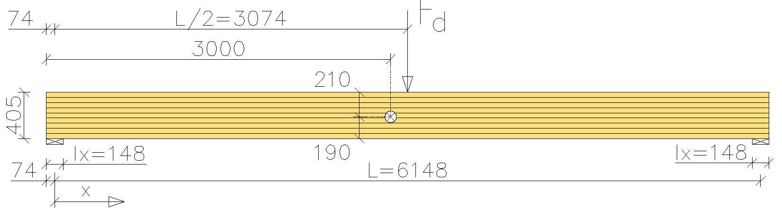

Lasketaan voimasuureet reiän keskelle:

Leikkausvoima: 

Taivutusmomentti: 

# MATERIAALI

**Liimapuupalkki GL30c 90x405**



palkin korkeus 405 mm => taivutuslujuuden ominaisarvon korotuskerroin kh = 1,04

**Aikaluokka: Keskipitkä**

**Käyttöluokka: 2**

* kmod = 0,8

**Lujuus- ja jäykkyysominaisuudet**

materiaalin varmuusluku, M = 1,25

**Ominaislujuus Suunnittelulujuus**

Taivutuslujuus: fm,k = 30,0 N/mm² fm,d= kh x kmod x fm,k / M = 20,0 N/mm²

Leikkauslujuus: fv,k = 3,5 N/mm² fv,d= kmod x fv,k / M = 2,24 N/mm²

Puristuslujuus (90°): fc,90,k = 2,5 N/mm² fc,90,d= kmod x fc,90,k / M = 1,60 N/mm²

Puristuslujuus (0°): fc,0,k = 24,5 N/mm² fc,0,d= kmod x fc,0,k / M = 15,7 N/mm²

Vetolujuus (90°): ft,90,k = 0,5 N/mm² ft,0,d= kmod x ft,90,k / M = 0,32 N/mm²

Vetolujuus (0°): ft,0,k = 19,5 N/mm² ft,90,d= kh x kmod x ft,0,k / M =13,0 N/mm²

Kimmomoduuli: E0,mean = 13 000 N/mm² E0,05 = 10 800 N/mm²

Liukumoduuli: G0,mean = 650 N/mm² G0,05 = 540 N/mm²

# MITOITUS

## TARKISTETAAN REUNAEHDOT

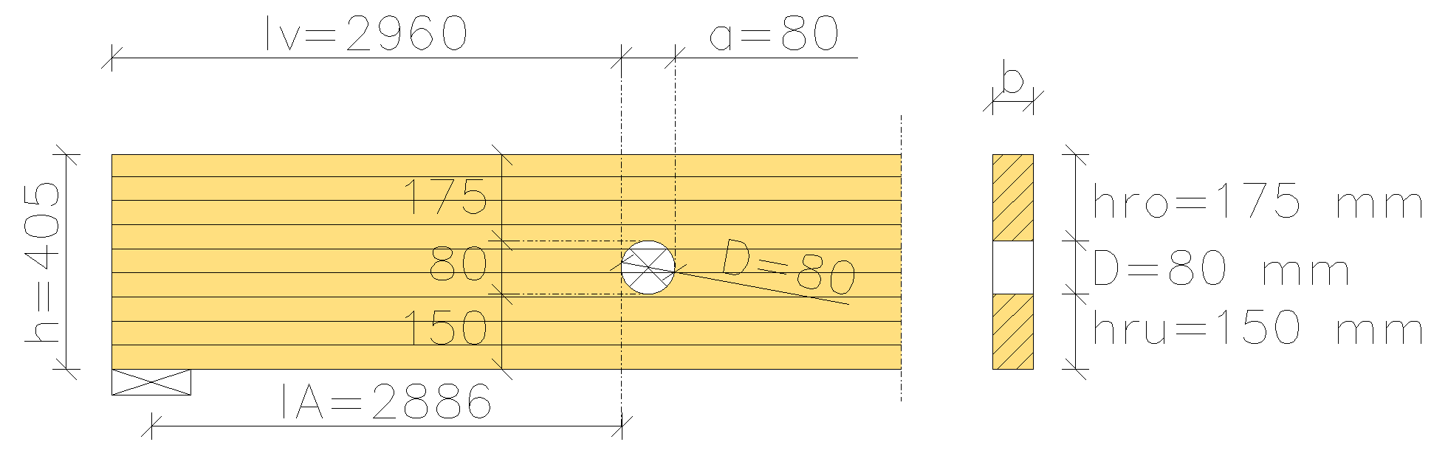

1. lv > h => 2960 mm > 405 mm => **OK!**
2. lz > 1,5 x h, kuitenkin lz > 300 mm => ei ole kuin yksi reikä => **OK!**
3. lA > h / 2 => 2886 mm > 405 mm / 2 = 202,5 mm => **OK!**
4. hro > 0,35 x h ja hru > 0,35 x h => 175 mm > 141 mm => **OK!** ja hru > 0,35 x h => 150 mm >

141 mm => **OK!**

1. a < 0,4 x h => 80 mm < 162 mm => **OK!**
2. D < 0,3 x h ja hd < 0,15 x h*) => 80 mm < 121,5 mm => **OK!**

*) hd < 0,15 x h, ei koske pyöreitä reikiä

## POIKITTAINEN VETOKESTÄVYYS











Poikittainen vetovoima:



Poikittainen vetojännitys:



**Mitoitusehto:**  **ei käy**, reikää vahvistettava

Tehdään vahvistus porattavilla ruuvitangoilla (SFS Intec WB-T-16x400), joka porataan palkin yläpuolelta palkin yläpinnan tasalle, yksi tanko reiän molemmille puolille. (mitoitus DIN EN 1995-1-1/NA:2013-08 mukaan)

Halkeaman oletettu alkamiskohta ja tangon ankkuroinnin rajoituksia (lähempi tuki vasemmalla):



Joten päädytään seuraavaan ratkaisuun:



tanko nro 1, lad = 165 mm < 235 mm ja tanko nro 2, lad = 195 mm < 205 mm => lad,min = 165 mm = Lef

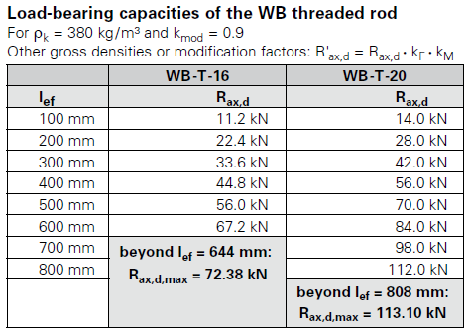

Kuva 1: SFS Intec:n suunnitteluohje

Yhden ruuvitangon vetokapasiteetti valitaan taulukosta ja interpoloidaan arvo => Rax,d = 18,5 kN

Lisäksi on huomioitava puun tiheys (interpoloidaan => kF = 1,055) ja aika- ja kosteusluokkakerroin (0,9 => 0,8 eli kM = 0,889):



Lasketaan ruuvitangolle tuleva kuorma = poikittainen vetovoima:



**Mitoitusehto:**  => voisi käyttää pienempi tankoja (tai ruuveja)

## LEIKKAUSKESTÄVYYS

heff = h – D => heff = 405 mm – 80 mm = 325 mm

Aeff = heff x b => Aeff = 325 mm x 90 mm = 29250 mm²

Lasketaan leikkausjännitys:



**Mitoitusehto:** 

## PURISTUSKESTÄVYYS

Kyseisessä rakenteessa ei ole normaalivoimaa => ei mitoitusta.

Lasketaan veto-/puristusjännitys: 

**Mitoitusehto:** 

## TAIVUTUSKESTÄVYYS

A1 = b x h1 => A1 = 90 mm x 175 mm = 15 750 mm²

A2 = b x h2 => A2 = 90 mm x 150 mm = 13 500 mm²

e1 = h – h1 / 2 => e1 = 405 mm – 175 / 2 = 317,5 mm

e2 = h2 / 2 => 150 mm / 2 = 75 mm

A1 x e1 = 15 750 mm x 317,5 mm = 5 000 625 mm³

A2 x e2 = 13 500 mm x 75 mm = 1 012 500 mm³

**A x e = 6 013 125 mm³**

Lasketaan painopisteen (pp) etäisyys palkin alareunasta:

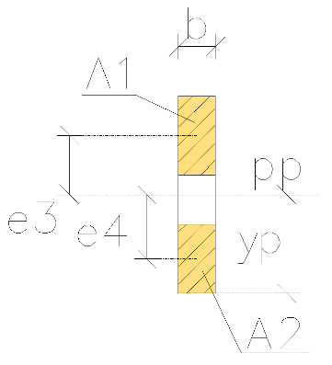



Lasketaan ylä- ja alaosan etäisyys painopisteestä:

e3 = e1 – yp => e3 = 317,5 mm – 205,6 mm = 111,9 mm

e4 = yp – e2 => e4 = 205,6 mm – 75 mm = 130,6 mm

**Tarkistus:** e3 + e4 + h1 / 2 + h2 / 2 => 111,9 mm + 130,6 mm +175 mm / 2 + 150 mm / 2 = 405 mm **OK!**

Lasketaan sekä ylä- ja alaosan, että koko palkin hitausmomentit:



Lasketaan efektiivinen hitausmomentti:



**Tarkistus:** Ieff < Ipalkki => 492 984 031 mm4 < 498 225 938 mm4 OK!

Lasketaan reiän alareunanjännitys:



Lasketaan reiän yläreunanjännitys:



**Mitoitusehto:** 

## YHDISTETYT JÄNNITYKSET

Yhdistetty veto ja taivutus (tässä esimerkissä ei ole normaalivoimaa):



Yhdistetty puristus ja taivutus (tässä esimerkissä ei ole normaalivoimaa):

